



申請科系 : 高科大 電子工程系電子組

申請人 : 吳東穎

畢業校系 : 松山工農 電子科

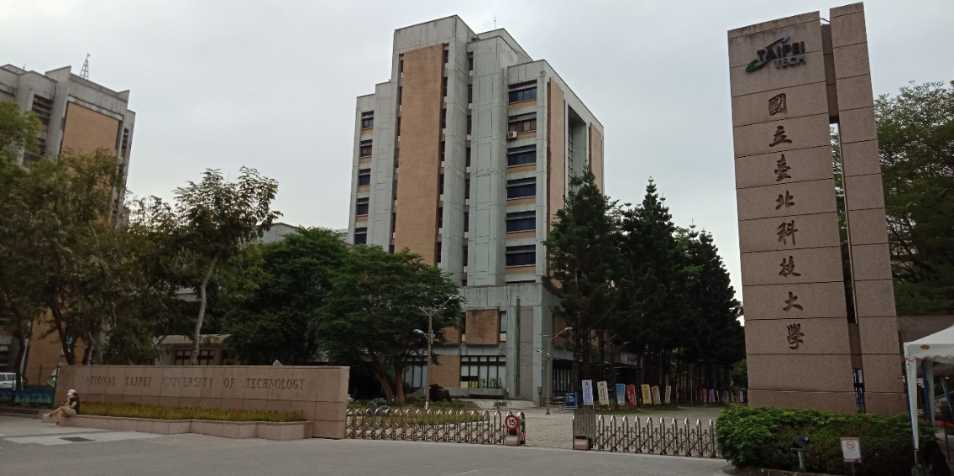

# 基本資料

電子工程系 備審資料 吳東穎

|  |  |  |  |  |
| --- | --- | --- | --- | --- |
| 姓 | 名 | 吳東穎 | | C:\Users\全力設計\OneDrive\桌面\山嵐.jpg |
| 興 | 趣 | 爬山 | |
| 通訊地址 | | 台北市松山區吉祥里吉祥路49-1號七樓 | |
|  | | 台北市立西松國小 | |
| 求學經歷 | 台北市立中崙高中國中部  台北市立松山高級工農職業學校 | | |  |
| 專長 | | | 電路圖設計、C++ |  |

活動參與與特殊經歷

讀書計畫

自傳

簡歷表

其他資料

|  |  |  |  |  |  |  |
| --- | --- | --- | --- | --- | --- | --- |
| 獎項 | | | | | 名次 | |
| 108年親山淨山暨實習農場健行 | | | | | -- | |
| 110年國中生職業輔導營志工 | | | | | -- | |
| 校內經歷 | | |  | |  | |
| 年級 學期 | | | 幹部 | | 社團 | |
| 高一 | 上學期  下學期 | | 學藝幹事  資源幹事 | | 新媒體傳播社(社員) | |
| 高二 上學期  下學期 | | | --  春暉股長 | | 象棋社(社員) | |
| 高一 | | 上學期  下學期 | | 實習日誌紀錄 | | -- |
| 實習日誌紀錄 | | -- |

# 自傳

## 【家庭背景】

我出生於平凡的家庭。父母用伊索寓言故事導正我做決策的思路，造就我面面俱到的分析能力，並讓我有機會探索自我。當年父母北上努力奮鬥，不只是為了讓我在未來能有好的發展，更期許我能成為他們理想的寄託，當硬體工程師多去與其他高科技人才交流，理解電路圖、量測，活用所學修理家裡的電子產品。

## 【求學歷程】

我自幼喜歡玩積木，創造獨特的模組，進入中學後，擔任三年的數學小老師，因理性、創造力、求知慾的特質深獲老師信任，也學會諸多禮節與師生交談的道理。高中三年，實習內容充實、學習到很多，因為上課專心聽講，所以學習效率高，各科目中，擅長英文跟電子學，領略後常覺得很有趣。在學校時常笑臉迎人，同學稱我是交際關係的橋樑，在畢業典禮獲得了 獎，老師也稱讚我是個善於溝通的好學生。

除此之外，在高三時曾擔任國二生職業輔導研習營的輔導學長，一步步輔導弟妹做LED聖誕樹，執行勤務時，要認真、負責並有耐心的帶領小朋友實作，學習材料分類與電路分析的重要性。

## 【個人特質】

從小就有心得統整的習慣，會利用睡前的 時間寫小日記。製作專題時，善於溝通、表達的個性就能派上用場，除了自己在創新的過程中如魚得水，也讓組員樂在其中。

0

2

4

6

學業

溝通

責任感

領導力ㄧ3統穎引

創造力

個人特質

我認為未雨綢繆是很重要的，在檢視小日記的同時，靈活運用已知的心得，也能預防突發事件，若是能力範圍外的未知都先查資料、和能力較廣的同儕交流。

## 讀書計畫

### 【申請動機】

在現今仍有許多人對於基礎的家電沒有概念，如果電路出問題時能利用

的專業知識加以量測、分析，讓生活負擔減少，我想這也是能發揮一技之長的時候。

選擇貴系，是因為貴系的頂尖師資及縝密分析的教育目標。再者，貴系所的教育目標是希望將學生培育為「

」，這讓我對於貴系有高度的嚮往。對於貴系的積體電路設計類，我尤期盼能學習等專業課程。我對於貴系的 課程方面有極大的興趣，所以我一定會盡心盡力把握每次學習機會以簡化電路、思考路徑，希望有機會成為貴系的一份子。 //五年一貫

### 【近程目標】（高中畢業～大一開學前）

1. 增進英文能力

這一段時間是加強英文能力的好機會，在這期間我下載多益的文句庫APP及聽力閱讀試題，每日練習一篇、背一課的單字，並在英聽方面，聽ICRT演講練習。在暑期假日也以多益750分為目標。

1. PCB電路布局能力

在暑假時練習張義和編著的[創新學說Altuim Designer]，理解範例電路，熟悉介面的各個選項。

1. 程式語言編寫能力

瀏覽Youtube Cpp Road[C++入門教學]，理解範例並操作常用的指令

### 【中程目標】（大學四年）

1. 大一 //課程地圖
   * 參與北科街頭地板社隊，培養如何與不同個性的人相處，並在社團、學業之間抓平衡 了解
2. 大二
   * 考取相關證照（ 證照等）
3. 大三

○挑戰TOEIC 750分

○

4.大四

#### ○ 多參與積體電路等相關的企業合作 //產學?

* 爭取企業實習機會 //(億光大樓)

### 【未來願景】

在FPGA方面 曾指示 ，特別是長照產業保險為現代所需，而積體電路產業是催生經濟發展的重要助力，我將全力學習各項 政策，透過 資源與力量協助我國產業發展，持續優化我國 市場環境，同時滿足企業與民眾對 服務的需求與期許並尋找適合的 公司或是考取公務員，將大學四年所學習的專業知識，充分應用於工作上。

# 專題製作學習成果

1. **製作初衷、目的**

科技日新月異，

愛玩電動的小孩、使用坐姿習慣不好的上班族，視距隨著習慣變短。提醒他們太靠近對靈魂視窗不好。

1. **製作設備及材料**

表1 設備表

|  |  |  |  |  |  |
| --- | --- | --- | --- | --- | --- |
| 項次 | 名稱 | 規格 | 單位 | 數量 | 備註 |
| 1 | 電腦 | ASUS MD580 | 台 | 2 |  |
| 2 | 隨身碟 | 16G | 個 | 2 |  |
| 3 | 繪圖軟件 | Adobe Illustrator | 套 | 1 |  |
| 4 | 網頁伺服器軟件 | Line Notify(API) | 套 | 1 |  |
| 5 | ESP32開發環境 | Arduino IDE | 套 | 1 |  |
| 6 | PCB設計軟件 | altium designer | 套 | 1 | 20.0.13 |

表2 材料表

|  |  |  |  |  |
| --- | --- | --- | --- | --- |
| 項次 | 名稱 | 規格 | 單位 | 數量 |
| 1 | ESP32 | NODEMCU-32s | 個 | 1 |
| 2 | SHARP GP2Y0A21YK0F | 測10~80cm | 個 | 1 |
| 3 | HC-SR04 | 測2~450m | 個 | 1 |
| 4 | OLED 128x64 0.9**吋** | 4PIN藍色 | 個 | 1 |
| 5 | 11.1V**鋰電池** | 1300mah | 顆 | 1 |
| 6 | LM2596HV DC-DC |  | 個 | 1 |
| 7 | Relay +ESP-01 Module |  | 個 | 1 |

(圖、聊天室)

1. 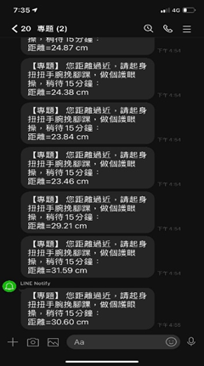**製作過程及方法**

1 、 背景研究

( 1 ) Line Notify API

1 分鐘內可以讓Notify 推播1000 次消息，

權杖則是代表要傳遞的Line群組，

省去學習Line APP內複雜的通訊協定、機制

、格式、架構…等等，把資料傳給API

，API就會處理所有的通訊過程。

2、系統功能

OLED顯示距離數值、狀態字串、圖示(電腦、電視Q圖)

看電視、電腦過近，外接智能插座斷電

感測器的數據及提示字串透過雲端傳到Line群組

( 1 )系統架構圖

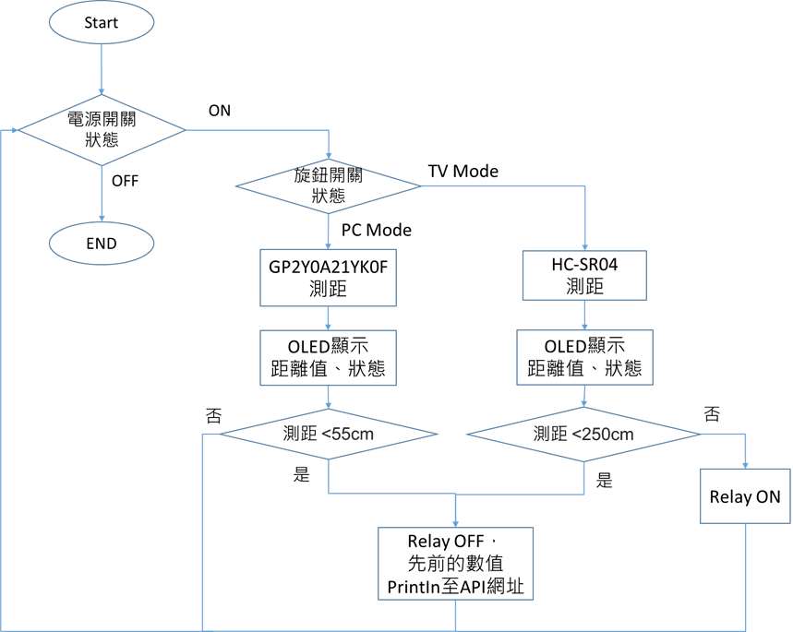

( 2 ) 硬體結構圖

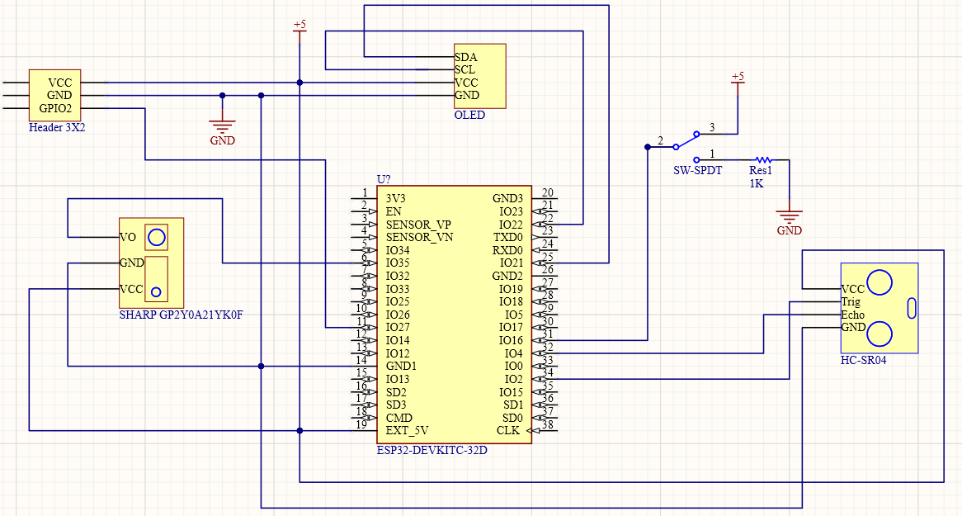

1. **問題與討論**

Q : 如何OLED顯示圖案?

A : Bitmap圖陣圖轉換成XBM格式的文字字串

繪圖軟體開啟一個128 x 64大小的畫布，繪製需要的圖案，存成BMP格式的檔案。到onlineconvertfree拖曳上傳，轉成.xbm格式的文檔，將code寫進<image.h>。

Q : 為何無法同時控制ESP-01、傳LINE?

A : 程式碼當中<Wifi.h>所扮演的角色相互衝突，以致無法同時處理ESP-01與LINE notify API的Http狀態及消息

原http.begin("http://192.168.43.12/off"); //ESP-01 的虛擬IP位址

後改16腳控制GPIO2

Q : 如何使用 Line Notify?

A : 申請權杖(Token) 至<https://apitester.com>填格後按Test

收到Message內容

圖 API

圖 apitester

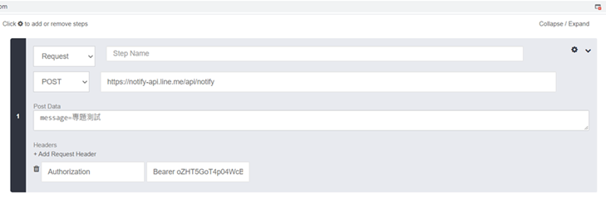

1. **之後的決策方向、心得**

1. 藍芽傳輸提醒訊息至筆電新通知 (Win+A)

2. 架伺服器同時接收不同使用者的ESP32，且針對單一使用者傳數據而非使用者主動申請權杖(群組)，Line Notify對群組內使用者發消息

3. 側面加裝軸承以方便內部修理、更換零件

謝謝同組同學，發揮團隊精神，利用假日的時間回學校參加專題製作研習，

在專題製作的成長是取捨、找尋資料的精華及身為組長的責任感。

### 社團參與及學校幹部

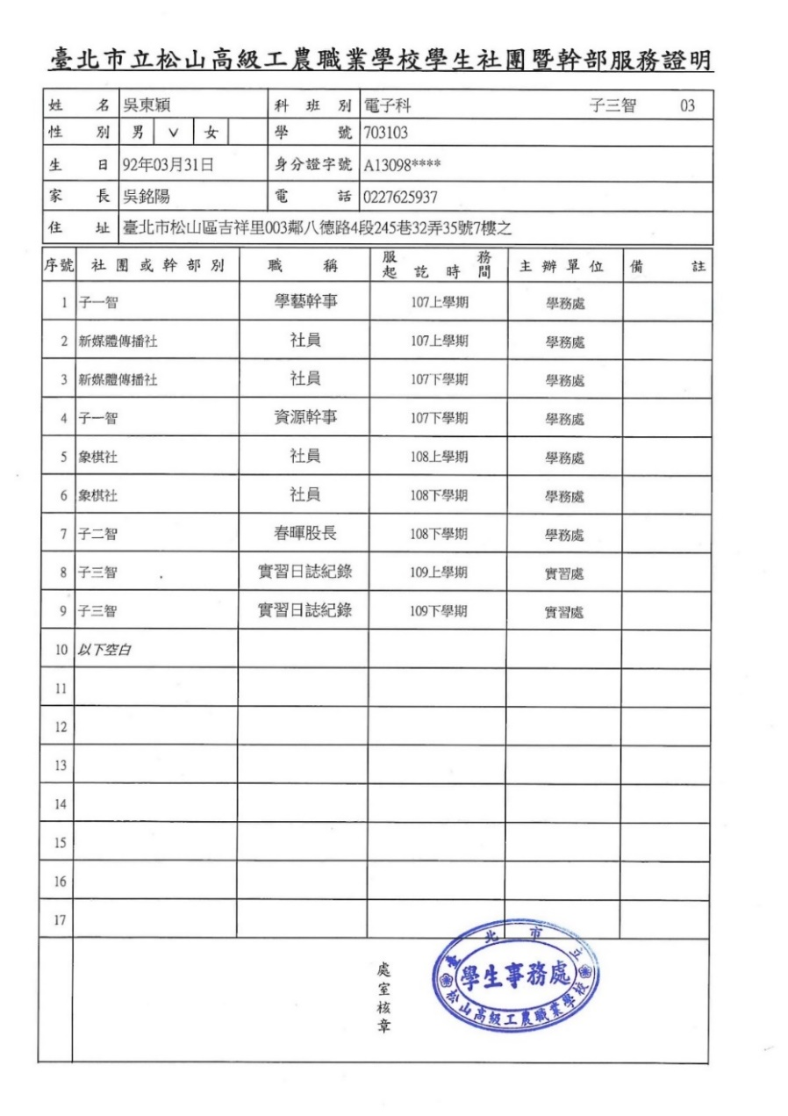

在高中我參加了象棋社，學習象棋的各種步法、路徑//每周都會與社員比友誼賽；也擔任實習紀錄，紀錄老師分配的工作事項，統整學習歷程、畫圖形示意實習內容並概述活動事宜，也讓我表達更具有統整力。

在高一時擔任衛生股長，為班上把關環境整潔，並在期末生活整潔比賽獲得第一名的好成績。高二下時也擔任康樂股長，在一些學校的競賽，例如：英文歌唱比賽等都是由我帶領班上。高三上時，擔任班長，學習到領導能力並管理班上秩序。

### 活動參與或證照證明

##### 一、專業證照

//丙級正面

//學到了

證照的考試及專題製作的課程，都是為了增加我們有關專業知識的熟練度。

#### 二、國中生職業輔導營志工隊

在志工隊中，表達溝通的能力顯為重要，帶領小朋友闖關完成任務的過程，不傴使團隊更加凝聚，並學習到面對小朋友也要

有說話的藝術，也讓我更負責任、更勇於表達。

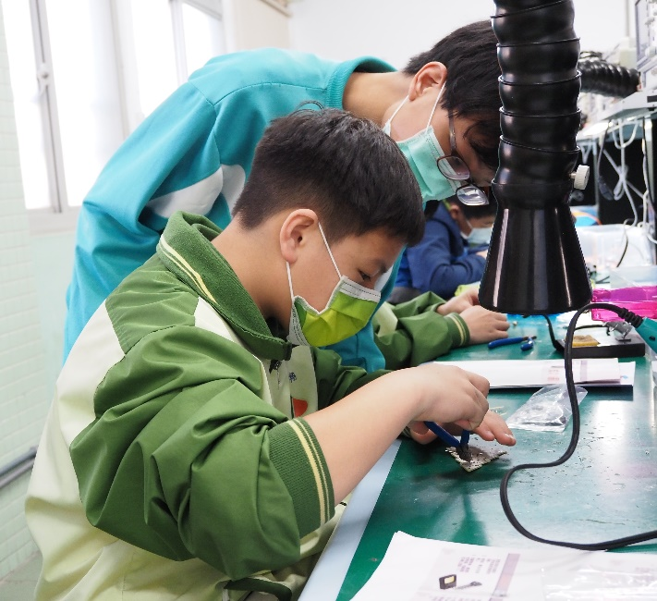

在高三寒假我擔任了國中生職業輔導營的志工，一方面是為了更培養專業領域的交流，輔助學弟妹動手做實習，另一方面也是在摸索著自己的興趣，而並非侷限於營隊的科系。營隊的過程中，更是讓我體會到團隊團結的重要性，也讓我更勇於表達自我。